内蒙古大学实验室安全信息牌
基本  信息 | 学院名称 |  | 化学化工学院 |  |  | 研究室/实验室名称 |  |  | 实验室  （化学楼000）
 | 实验室安全负责人 |  | 王大山13900000000 |  |  | 实验室卫生负责人 |  |  | 王大山13900000000
 | 火警119 |  | 急救120 |  |  | 校内报警4995110 |  |  | 校医院4992417
危险品类别  (HAZARD CLASS) | 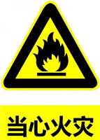 | 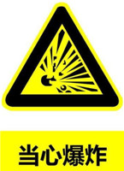 |  | 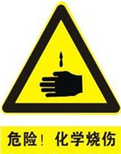 | 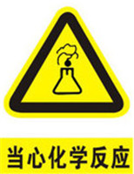 |  | 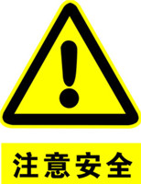 | 灭火要点
1.禁止用水
2.沙土掩埋
3.干粉灭火
4.卤代烷灭火
5.灭火毯灭火
注意事项  (CAUTION) | 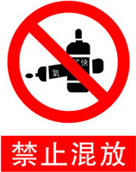 | 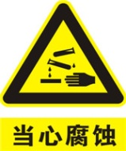 |  | 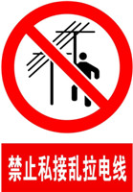 | 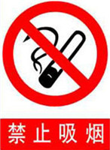 |  | 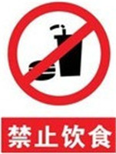
防护措施  (PROTECTIONS REQUIRED) |  |  |  |  |  |  | 